
c



ކަލާފާނު ސްކޫލް
މިނިސްޓްރީ އޮފް އެޑިޔުކޭޝަން
މާލެ،
ދިވެހިރާއްޖެ. ނަންބަރު: KS-B/NIA/2026/01
ނޯޓިފިކޭޝަން އޮފް އިންޓެންޝަން ޓު އެވޯޑް
18.03.2026 | ތާރީޚް:

ފިޒިކަލް އެކްސެސިބިލިޓީ ޤާއިމްކޮށްދިނުން | ޕްރޮކިއުމަންޓްގެ ނަން:
KS-B/IUL/2026/01 | އިޢުލާން ނަންބަރު:
 | ޕްރޮކިއުމަންޓްގެ ނަންބަރު:
17 ފެބްރުއަރީ 2026 | އިޢުލާންކުރި ތާރީޚް:
03 މާރިޗް 2026 | ބީލަން ހުޅުވި ތާރީޚް:
03 | ރަޖިސްޓްރީކުރި ޕާޓީގެ އަދަދު:
02 | ބީލަން ހުށަހެޅި ޕާޓީގެ އަދަދު:

މަސައްކަތް އެވޯޑްކުރުމަށް ނިންމި ފަރާތް: ޓްރިއޯ ސޮލިއުޝަން ޕްރައިވެޓް ލިމިޓެޑް
225,000.00(ދެލައްކަ ފަންސަވީސް ހާސް ރުފިޔާ) | އެވޯޑް އަގު:
އިރުޝާދު:
- ބީލަމާގުޅޭ އެއްވެސް މައްސަލައެއްވާނަމަ ރަސްމީ 3 (ތިނެއް) ދުވަހުގެ ތެރޭގައި ހުށަހެޅުއްވުމަށް ދެންނެވީމެވެ.
- މައްސަލަ ހުށަހެޅުމުގެ ސުންގަޑި: 23 މާރިޗް 2026 ދުވަހުގެ 12:00 ގެ ނިޔަލަށް.
- ބީލަމާގުޅޭ މައްސަލަ ހުށަހަޅުއްވާނީ، "ބީލަން އިޢުލާންކުރި އޮފީހުގެ ޕްރޮކިޔުމަންޓް އޮފިސަރަށް ބީލަންވެރިޔާ މައްސަލަ ހުށަހަޅާ ފޯމު" ފުރިހަމަކޮށްގެންނެވެ.
- ބީލަމާގުޅޭ މައްސަލަ ހުށަހަޅުއްވާނީ budget@kalaafaanuschool.edu.mvއީމެއިލް މެދުވެރިކޮށެވެ.
- ބީލަމާގުޅޭ އެއްވެސް މައްސަލައެއް މި މުއްދަތުގެ ތެރޭގައި ހުށަހަޅާފައިނުވާނަމަ، ބީލަން ހަވާލުކުރުމަށް ނިންމާފައިވާ ފަރާތަށް ބީލަން ހަވާލުކުރިކަމުގެ ލިޔުން "ނޯޓިފިކޭޝަން އޮފް އެވޯޑް" ފޮނުވާނެއެވެ.

ބީލަމާއެކު ހުށަހަޅާފައިވާ ލިޔުންތަކުގެ ޗެކްލިސްޓް
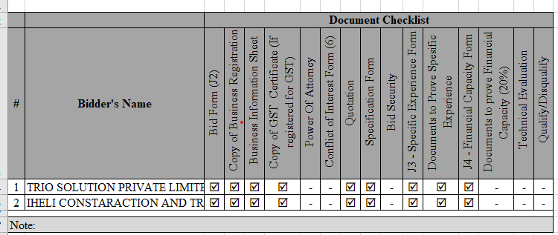
ޕޮއިންޓް ޝީޓް
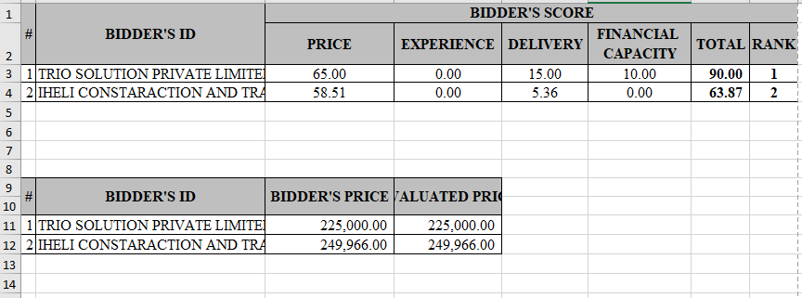

ބީލަމުގެ އަގުތައ
